1. 项目概述

为了保证前置交易服务的有效及稳定性，特意再原有服务器外增加监控系统，负责前置服务器接收和发出包的统计工作，监控前置中转延时，CPU和内存占用等。

1. 监控服务整体说明



1. 图中黄色部分是本次需要开发的内容。白色部分为外部程序。
2. 主要分为三部分，监控服务器；监控客户端；入库进程。
   1. 监控服务器
      1. 收包：前置交易服务器会使用UDP的方式，向监控服务器发送包
         1. 接收四个方向的包，分为前置交易服务器接收到的客户端包，图中的A路线；前置交易转发给CTP服务器的包，B路线；CTP发回给前置交易的包，C路线；前置交易转发回客户端的包，D路线；前置交易服务调用API失败，没有转发给CTP，返回给客户端的包，叫做E。
         2. 接收前置交易服务器发送过来的即时CPU占用，内存占用和硬盘空间占用情况。
         3. 其中A对应上行接收，B对应上行发送成功（必须发送成功）。
         4. 其中C对应下行接收，D对应下行发送成功（必须发送成功）。
         5. E对应上行发送失败，监控终端在接收后，通过唯一的seq，找到对应的报单信息，标示为错误（高亮背景色显示）
      2. 落地
         1. 接收到的数据包首先要落地，存入本地文件。以下为廖的要求：

时间，命令字，seq，length of package,据包概要信息文本

概要信息：报单、成交、持仓等，取key，再用tostring()

其它的，存数据结构里的概要字段

* + - 1. 下列客户端需要的数据，也存入本地文件入库。
    1. 统计、维护、对客户端支持
       1. 解析报单里的关键key。同一个key，要维护A和B的时间差；C和D的时间差当做延迟；并计算两个方向的每秒平均延迟。
       2. 维护当天收到的A.B.C.D的总量，和每秒各自收到数量。
       3. 维护前置交易服务器的CPU占用，内存占用和硬盘空间占用情况。
       4. 接收客户端的查询、订阅指令，将旧的数据通过查询结果返回，将新的数据推送给客户端。
  1. 监控客户端

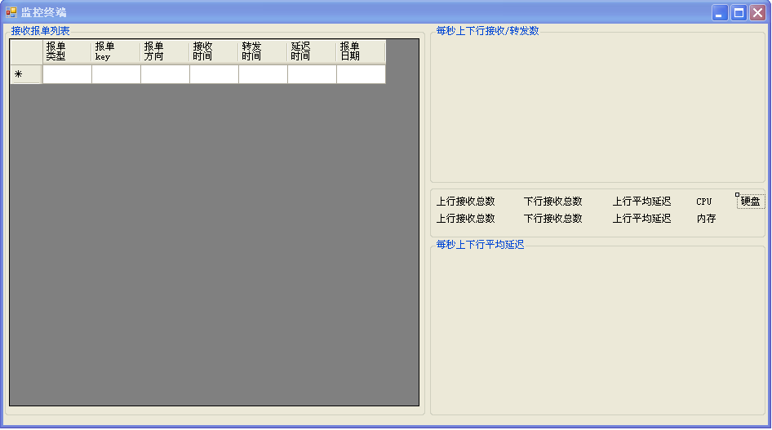

* + 1. 接收报单列表
       1. 列表内显示字段包含报单类型、报单key、报单方向、接收时间、转发时间、延迟时间、报单日期。
          - 报单类型：根据CTP定义，分为报单、查询、银期等。
          - 方向：分为上行和下行两个方向；其中A和B汇总为上行，C和D汇总为下行
          - 接收时间：前置交易接收A和C的时间，以前置交易本地时间为准。精确到毫秒。以秒为单位，小数点后3位精度显示。
          - 转发时间: 前置交易转发B和D的时间，以前置交易本地时间为准。精确到毫秒。以秒为单位，小数点后3位精度显示
          - 延迟时间：A和B之间的延迟称为上行延迟，C和D之间的延迟称为下行延迟。精确到毫秒，以秒为单位，小数点后3位精度显示
          - 报单KEY：报单结构里定义的报单KEY。A和B的对应，C和D的对应依此为基准。都是一一对应。
          - 报单日期：报单里的日期。
       2. 列表内默认只显示当天数据，默认按照接收时间倒序排列（新的显示在上面）。
       3. 列表可以更改排序参考列。升序、降序、取消（恢复默认）
       4. 列表内接收到A和C的报单数据时就可以刷新一条新的显示，当接收到对应的B和D数据时，在同一条数据上刷新即可。
       5. 如果有只接受到A和C，没有接收到B和D的数据存在时，该条数据称为错误数据，高亮背景色显示。直到接收到B和D数据后，恢复为默认显示。
       6. 如果有接受到FTTCMD_Req***_Rsp里标示为错误的数据，在对应的A那条上高亮显示错误，同时转发时间那栏特殊显示调用失败。直到接收到B，才刷新恢复为默认显示。
       7. 错误数据强制显示在列表最上方，不参与排序。当从错误数据恢复为一般数据后，立即参与当前排序。
       8. 列表存在翻页机制，可下拉选择每页显示行数20-50-100.当数据超过当前选择行数时，自动根据排序机制，只显示第一页应该显示的数据，其他数据放入第二页。
    2. 每秒数据曲线图
       1. 在一行里文字显示以下数据，上行接收总数，上行转发总数，下行接收总数，下行转发总数，上行平均延迟，下行平均延迟，CPU占用，内存占用，硬盘空间占用。
       2. 分两个曲线图：每秒上下行接收/转发数和每秒上下行平均延迟数。
* 每个图都只显示当天8:55~11:00 和13:00~15:15。（如果中间不好空出来，就直接显示8:55~15:15
* 其中在每秒上下行接收/转发数图里，显示四条不同颜色曲线，分别是每秒上行接收数、每秒上行转发数，每秒下行接收数、每秒下行转发数。
* 在每秒上下行平均延迟数图里，显示两条不同颜色曲线，分别是每秒上行平均延迟数和每秒下行平均延迟数。
* 每次打开时，向服务器请求当天当时之前所有的数据，之后接收服务器的推送，不管服务器有没有数据，有多少数据，客户端都根据接收到的数据内容画图。
  + 1. 断线重连
       1. 监控终端和监控服务器，以心跳机制判断是否一致连线，当断开连接后应存在重连机制。
       2. 监控终端应该有地方可以提现当前与监控服务器的连接状态（连接或断开）
    2. 历史查询（待议）
       1. 从数据库中查询历史数据。可以定义字段查询指定数据。
       2. 只能在盘后查询。
  1. 入库进程
     1. 每天定时读取服务器保存下来的本地文件，存入数据库相应表中，之后删除本地文件中的内容。
     2. 应保证不会影响到服务器写入文件的动作